8.4 大气压强
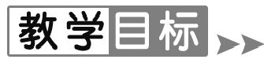
1.知道大气压的存在.
2.能说出大气压强产生的原因.
3.知道托里拆利实验的原理、过程和结论.
4.能利用大气压来解释生活中有关气压的现象.[来源:学,科,网Z,X,X,K]
【重点难点】
重点:大气压的测定.
难点:利用大气压解释现象.
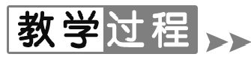
【新课导入】
导入1:类比导入
液体压强产生的原因:液体受重力作用且有流动性,因而对浸入其中的物体产生压强,而空气也有流动性,那么我们周围的空气,它是否也向各个方向都有压强呢?

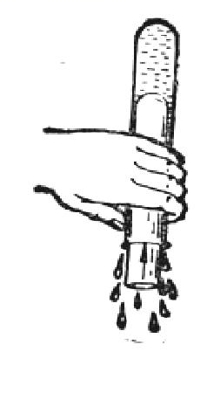
导入2:实验导入
取大小不同的两支试管,把小试管放入大试管中如图,倒置过来,小试管会从大试管中掉出来,在大试管中倒满水再次重做会发现小试管上升,小试管为什么会上升呢?
导入3:视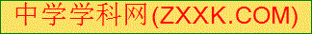频导入
播放《马德堡半球实验》.
【课堂探究】
1.大气压强
观察思考教材P68图822情景说明了什么?
大气压强:在大气内部的各个位置都存在着 压强 ,叫作大气压强,简称 大气压 .
2.大气压强的测定
(1)1643年,意大利科学家 托里拆利 依据 大气压与液体压强相平衡 的原理,首先用实验的方法测出了大气压强的数值.
(2)托里拆利实验:为什么要往玻璃管内灌满水银?
使管内水银面降到某一高度不再下降时,玻璃管上端是真空 .
(3)大气压强的值:当管中水银柱静止时,作用在槽中水银面上的大气压强与 玻璃管内760 mm 高水银柱产生的压强 相等 .则p=ρgh= 1.01×10⁵ Pa ,相当于10 N的压力作用在 1 cm² 的面积上产生的压强.
3.标准大气压与气压计
(1)标准大气压:通常将与 760 mm 高水银柱产生的压强相等的大气压叫作标准大气压. [来源:学科网]
(2)气压计
①水银气压计构造:托里拆利实验用的玻璃管和水银槽封装在金属套管内,并使接近水银柱顶端的玻璃管露出来,在旁边装上 刻度尺 .优点:较精确;缺点:不便携带;多用于实验室或气象站.
②金属盒气压计 构造:波纹真空金属盒,用 弹簧片 向外拉着盒盖;原理:气压发生变化时 金属盒 的形变程度就会发生变化,从而使 弹簧片 的弯曲程度发生改变,弹簧片带动连杆运动,连杆带动 指针 偏转,在刻度盘上指示大气压强的值.
4.气体压强与体积的关系
在温度不变的条件下,一定质量的气体,体积 减小 ,它的压强就增大;体积 增大 ,它的压强就减小.
5.大气压与人类生活的关系
观察思考教材P71图828,思考下列问题
(1)药水、墨水和汽水之所以能被吸上来,是因为“管”中液面上方的空气体积 增大 ,压强 减小 ,“管”外的液体在 大气压 的作用下,被压入“管”中,从而沿“管”上升.
(2)活塞式抽水机:看图829并阅读教材,完成下列各题
①构造: 缸筒 、 活塞 、拉杆和单向阀门.为加强阀门的密封性,使用前先向缸筒内灌些水.
②工作过程:提起活塞时,阀门 A 关闭,大气压迫使水推开阀门 B ,水进入缸筒;压下活塞时,阀门 B 关闭,活塞下面的水推开阀门 A ,涌到活塞上面;再次提起活塞时,阀门 A 关闭,它上面的水从出水口流出,同时大气压迫使管中的水又推开阀门 B ,进入 缸筒 .
③交流讨论:为什么这种活塞式抽水机,通常只用于从7 m~8 m深浅或更浅一些的井中提水?
大气压所能支持的水柱是一定的,大概在10 m左右,若水面再深些,大气压将不能抽出水来 .

(3)离心式水泵:结合教材P72图830,阅读教材,完成下列问题
①构造: 泵壳 和 叶轮 .
②工作过程:使用前先向泵壳内 灌满水 .水泵启动后,叶轮在电动机的带动下高速旋转,泵壳里的水被甩入出水管,从而在叶轮转轴附近形成一个 压强很小 的区域.进水管外面的水在 大气压 的作用下推开进水阀门通过进水管进入泵壳.叶轮不停的转动,水就不断地被送到高处.
③离心式水泵包括 汲水扬程 和 压水扬程 ,二者合起来即为 实际扬程 .哪个扬程与水泵最大的抽水高度相对应?哪个扬程受到大气压的制约?在拉萨和北京,汲水扬程是否相同?
汲水扬程水泵与最大的抽水高度相对应;汲水扬程受到大气压的制约;不相同,因为两地的大气压不同 .
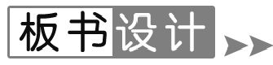
定义
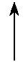
大气压强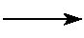测定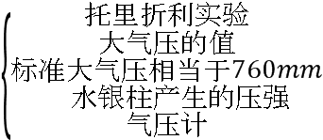
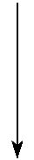
大气压与人类的关系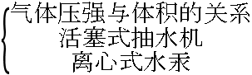

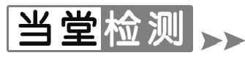
1.下列实例不能证明大气压存在的是( D )
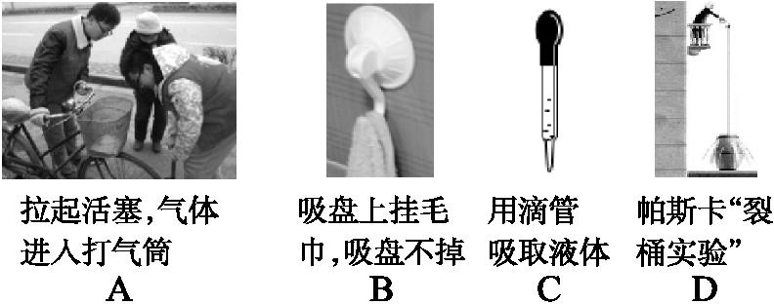
2.下列实例中不是利用大气压工作的是( C )
A.活塞式抽水机抽水 B.用注射器吸取药液
C.用压力锅煮熟食物 D.用塑料吸管吸饮料
3.测量大气压强可以采用一端封闭的玻璃管进行.如果测量时是通过在管中注入水进行的,则管的长度应是( D )
A.1米左右
B.0.76米就可以了[来源:学科网]
C.与管的粗细无关,小于10米即可
D.管长大于10米
4.如图一个杯子的口径为10厘米,装满水后用硬纸板盖好,然后倒过来,水并没把纸板压下,其原因是( C )
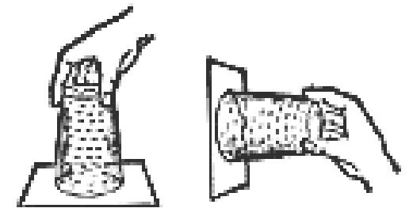
A.水对纸板的粘结作用力造成的
B.杯口对板的粘力造成的
C.由于大气压对纸板的作用
D.上面的说法都不正确
5.
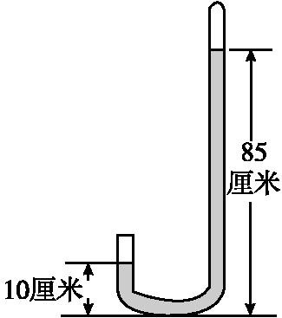
水银曲管气压计的构造如图所示,被封闭的一端是真空的,开口的一端与大气相通.根据图中所示的数据,这时大气压强为( B )
A.90厘米水银柱高
B.75厘米水银柱高
C.85厘米水银柱高
D.难以读出,因无刻度

[来源:Z§xx§k.Com]

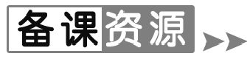
1.托里拆利
托里拆利对大气压力的发现以及气压计的发明,使他更加著名于世.在以前,伽利略就已经注意到抽水机不能把水压到10 m以上的高度,但他没有解释清楚其中的原因.托里拆利经过长时间的考虑后,决定用水银代替水柱,并观察水银平面的高度.他制作了一端封闭的1 m长的玻璃管,用水银代替水,用手堵住装满水银的玻璃管口,使玻璃管倒立在水银槽内,则原来达到顶端的水银下降到离槽内水银液面76 cm高度的位置上停住.试管中水银位置上面所形成的真空空间后来被称为托里拆利真空.为了弄清水银柱上面确是真空,托里拆利又进一步改进了这个实验,就是在倒放水银柱的玻璃槽里,再加注一些水,然后把玻璃管缓缓向上提起,当玻璃管口提高到水银和水的界面以上时,管内的水银立即全部流出来,同时水趁势进入管中,并充满全管(因为原先进行水银柱实验的玻璃管不超过1 m,所以水能充满全管).托里拆利正确地解释了这种现象:“我们周围的空气压迫着水银的表面,其力量使水银柱停留在76 cm高度上,如果用其他液体,则托起液柱高度随着液体本身的密度而变化.”这实际上发现了大气压力的存在.实验时,他发现水银柱的高度不断地在改变,但却总是和大气压力成正比,这样实际上他发明了测量大气压力的仪器.1644年6月他宣布发明了气压计.

2.注射器法测量大气压[来源:学*科*网Z*X*X*K]
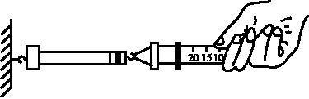
实验步骤:
(1)把注射器活塞推至底端,排尽筒内的空气,并用一个橡皮帽封住注射器的小孔.
(2)用细尼龙绳拴住注射器活塞的颈部,然后水平向右慢慢地拉动注射器筒.当活塞刚开始滑动时,记下弹簧测力计的示数F.
(3)用刻度尺测出注射器的全部刻度的长度L,用这个长度去除它的容积V,得活塞的橫截面积S:S=.
(4)由p=计算此时大气压强的值.
p==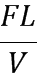.
3.吸盘法测量大气压
原理:p=.
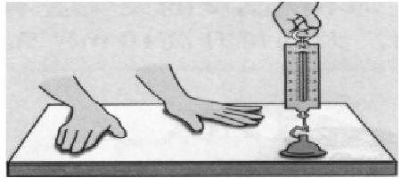
实验步骤:
①用刻度尺测出吸盘的直径D.
②将吸盘四周沾上水,挤出里面的空气压在光滑的水平地面上.
③用力竖直往上拉吸盘,直到吸盘脱离地面,用弹簧测力计测出拉脱吸盘所需拉力的大小为F.
④计算出大气压强表达式
p=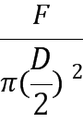=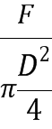=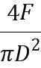.
4.虹吸现象
虹吸现象是指由于大气压的作用,液体从液面较高的容器通过曲管越过高处而流入液面较低容器的现象.它发生的条件是曲管(虹吸管)里先要灌满液体,同时高于较高液面的液柱的压强不超过大气压.虹吸现象在生活生产中有广泛的应用,例如,汽车司机常用虹吸管从油桶中吸出汽油或柴油;河南、山东一带常应用虹吸管把黄河里的水引到堤内灌溉农田;在日常生活中,给鱼缸换水、马桶冲水等都是利用了大气压的虹吸现象.下图说明了虹吸现象的原理及发生条件.
